Муниципальное автономное общеобразовательное учреждение города Калининграда средняя общеобразовательная школа №12

Обобщение опыта по теме:
Социальное проектирование как актуальный метод развития социальной и гражданской активности обучающихся.

Юрченко Елена Николаевна
педагог-организатор
МАОУ СОШ №12 г. Калининград

2020 г.
Г. Калининград
О социальном проектировании написано много методических сборников и статей. Значение этого вида деятельности нельзя переоценить. Сегодня это направление вышло на новый этап, так как эта деятельность востребована обществом и поддерживается государством. Есть огромное количество грантовых конкурсов, на которых учащиеся представляют свои проекты, направленные на позитивную деятельность по улучшению жизни и решению актуальных социальных проблем. В рамках конкурса «Добровольцы России» ежегодно представляются волонтёрские проекты, которые реализуют участники с 8 лет. Существуют и корпоративные добровольческие социальные проекты и проекты «Серебряных волонтёров», а во время карантинных мероприятий, связанных с пандемией COVID-19, все регионы включились в реализацию проекта «#Мы Вместе!» Это все подтверждает то, что, начиная с 2005 года мы, вместе с лидерами президентского совета (ученическое самоуправление (далее УСУ)) разных лет, интуитивно, выбрали правильное направление развития.
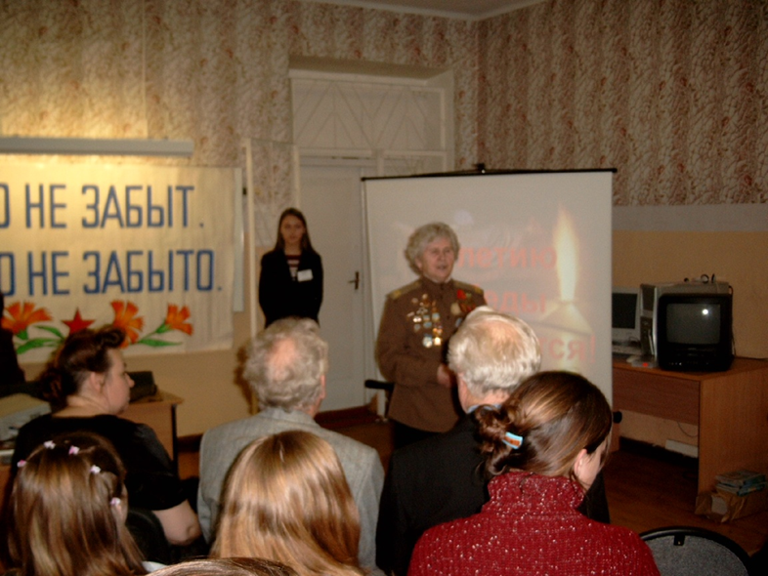
В 2005 году, в рамках работы УСУ, наши представители стали участниками семинара по социальному проектированию, который был организован «Домом учителя» (сегодня это ГОУ дополнительного профессионального образования специалистов - Калининградский областной учебно-методический центр дополнительного образования). Ребята вернулись в школу окрылённые и с идеей социального проекта «Дети - солдатам войны», который был посвящён 60-летию Победы в ВОВ и, в дальнейшем, реализован проектной командой лидеров УСУ. Этот проект был представлен и победил на региональном конкурсе и один из авторов удостоился права быть на параде 9 мая на Красной Площади.
«Дети – солдатам войны» 2005 г
Мы с лидерами УСУ приняли решение, что это направление необходимо развивать, а для этого нужно получать специальные методические знания. Поэтому, представители президентского совета стали посещать различные семинары, форумы, лекции и мастер-классы, а со временем, решили, что необходимо создать отдельное подразделение УСУ, которое будет заниматься разработкой и реализацией проектов, привлекая заинтересованных ребят из числа активистов УСУ. Так, с 2007 года, в структуре президентского совета появилось школьное, а в структуре классного УСУ, классное проектное бюро.
За эти годы лидеры и активисты президентского совета реализовали более 30 социальных проектов:
- «Создание школьной многотиражной газеты» 2005 г. (Автор Попко А. 9 «В»);
- «День дублера» 2006 г. (Авторы: Куликова Н 10 «А», Митякина И. 10 «А», Постникова И. 8 «В»);
- «Здоровье моего края» 2007 г. (Авторы: Богатырёва Е.10 «А», Митякина И. 10 «А», Юрченко Д. 11 «Б»);
- «Возьми мою руку» 2007 г. (Авторы: Постникова И., Юрченко Е., Грогуленко Ю., Сорокин В., Федорчук А.);
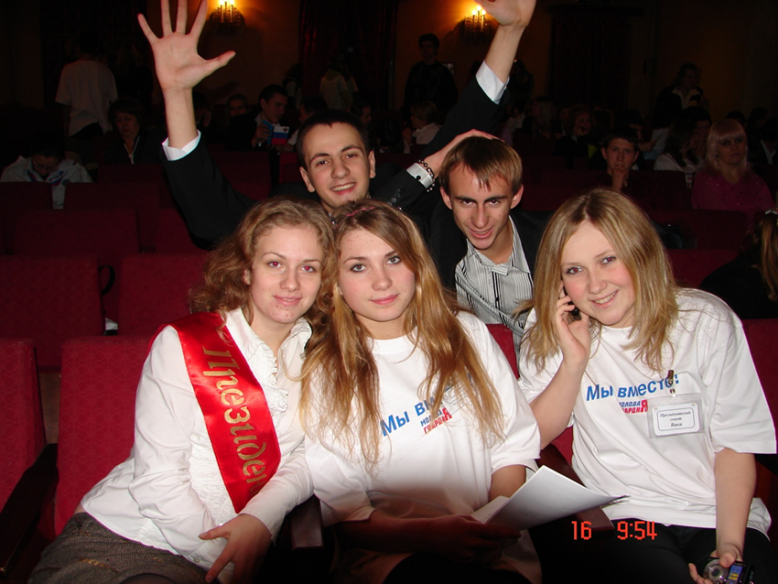
- «Мы вместе» (городской форум представителей УСУ школ города) 2008 г. (Авторы: Митякина И. 11 «А», Постникова И. 9 «В»);
«Мы вместе» 2008 г
- Уроки Добра» 2008 г. (Постникова И., Митякина И.)
- «Компьютерный всеобуч» 2008-2010 г.г. (Авторы: Постникова И. Тюленева А.);
- «Международный проект дружба» 2008 г. (Постникова И., Митякина И., Богаиырёва Е.);
- «Международный день толерантности в нашей школе» 2009 г. (Тюленева А., Постникова И.)
- «Оранжевое настроение» (Сбор к Новому году апельсинов и мандаринов для детей, находящихся на лечении в детской областной больнице) 2011 г. (Авторы Надточий Е., Сергиенко А.)
- «Танцуй ради жизни!» 2009 – 2012 г.г. (Авторы: Тюленева А., Соколенко А., Лапухина Е., Постникова И.);
- «Создание детской организации» 2009-2012 г.г. (Авторы: Тюленева А. 11 «А», Надточий Е. 10 «А»; Сергиенко А. 10 «А»);
- "Новый взгляд на старый мост", фьючерный социальный проект, 2011 – 2012 г. (Авторы: Лебедева К. 10 «А», Короткевич М. 9 «Б», Стучилин В. 9 «А»);
- «День прощания с детством»2013 г. (Авторы: Чернова А., Дмитриев В.)
- «Примирение. Проект без острых углов» 2010 – 2012 г.г. (Авторы: Валяшкин С. 9 «Б»; Короткевич М. 9 «Б»; Шевченко В. 8 «Б»);
- «Мир без слёз» 2013 г. (Авторы: Лебедева К. 11 «А», Короткевич М. 10 «А», Валяшкин С. 10 «А»);
- «День Независимости от вредных привычек» 2013-2014 г.г (Авторы: Валяшкин С., Шевченко В., Раевский М.);
- «Год культуры в нашей школе» 2014 г. (Авторы: Нечаева Д., Раевский М., Шевченко В.);
- «Флешмоб – активная форма организации досуга детей и подростков» 2014 г. (Авторы: Волошина К., Чернова А., Оськина С.)
- «Азбука журналистики» 2015 г. (Авторы: Дубровская Р., Раевский М., Оксенчук Е,)
- «Дружба без границ» 2013-2015 г.г. (Авторы: Нечаева Д., Калинина Е.);
- «Школьная велосипедная парковка» 2015-2016 г.г. (Нечаева Д.)
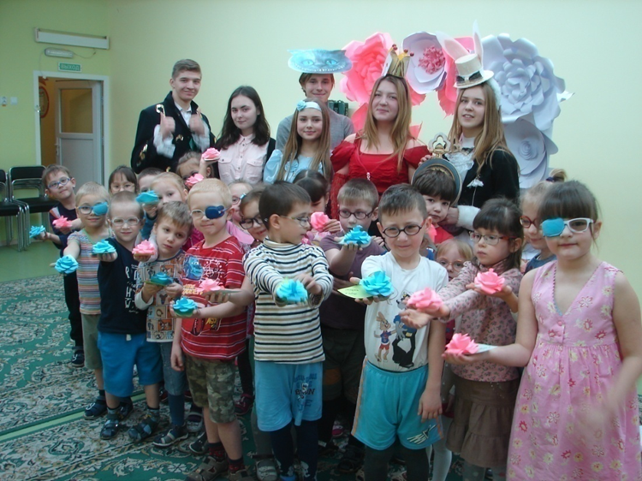
- «Возьми мою руку» 2016 г. (Авторы: Нечаева Д., Петрова Е., Савенкова В.)
«Возьми мою руку» 2016 г
- "Чудо-уроки" 2017 г. (Дубровская Р., Савенков В., Сайкин О.)
- «Твой старт» (1 выездной форум ученического актива) 2017 г. (Авторы: Нечаева Д. 11 «А»; Савенков В. 11 «А»; Сайкин О. 11 «А»; Петрова Е. 11 «А»; Дубровская Р. 11 «А»)
- Проект развития школьного медиацентра «Идеальная редакция» 2017 г. (Автор Черкасс Н.)
- «Добрые сердца» (помощь и общение с пожилыми людьми из пансионата) 2017 – 2018 г. г. (Авторы: Мороз Л. 10 «А», Исупова Л. 9 «В», Семёнова Е.10 «А»)
- «Помощь больших сердец маленьким людям» (помощь детям) 2019 г. (Светочева Д.)
- «Прикоснись душой к истории Победы» (Светочева Д. 10 «А»)
- «Поющий трамвайчик» (Мельник А., Светочева Д., Назарова А.)
- «РДШ – развивает! РДШ – окрыляет!» (Авторы: Черкасс Н., Стригина К., Сайкин А.)

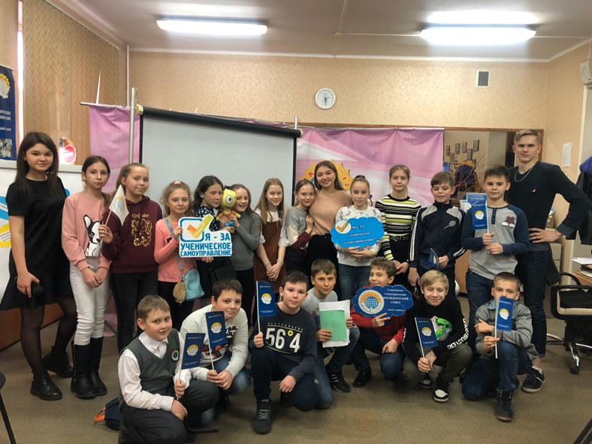
- «Суббота активиста» 2020 г. (Авторы: Сайкин А., Светочева Д., Асанов Г.)
«Суббота активиста» 2020 г
Большинство из этих проектов стали победителями и призёрами городских, региональных, всероссийских и международных конкурсов и научно-практических конференций. Так проект «Возьми мою руку» стал победителем международного фестиваля «Детство без границ» и автор Постникова Ирина была номинирована организаторами этого конкурса на получении премии «Поддержка талантливой молодёжи» Президента страны. Проект «Мир без слёз» стал победителем XXVIII Всероссийской конференции учащихся «Юность, наука, культура». Тезисы проекта вошли в «Сборник тезисов» конференции. Многие авторы стали губернаторскими стипендиатами в номинации «Социально-значимая и общественная деятельность». Несколько проектов становились победителями и призёрами Международного и Всероссийского конкурса «Изменим мир к лучшему!» («Добрые сердца», «Твой страт!», «Поющий трамвайчик», «РДШ – развивает! РДШ – окрыляет!», «Помощь больших сердец маленьким людям», «Чудо-уроки», «Возьми мою руку»)
Много лет мы вместе с лидерами и активистами вырабатывали алгоритм разработки и реализации проектов и старались продвигать идеи социального проектирования среди обучающихся. Проводили мастер-классы, организовывали площадки по социальному проектированию на различных форумах и слётах. Организовывали совместные с классными руководителями круглые столы, посвящённые теме проектирования. С 2018 года мы организуем школьный фестиваль социальных проектов «Воплоти идею», на котором классные проектные группы представляют свои проекты. В качестве экспертов на школьный фестиваль мы приглашаем представителей волонтёрских и молодёжных организаций, авторов проектов, которые стали победителями грантовых конкурсов.
Алгоритм разработки проекта, который используют авторы и соавторы социальных проектов:
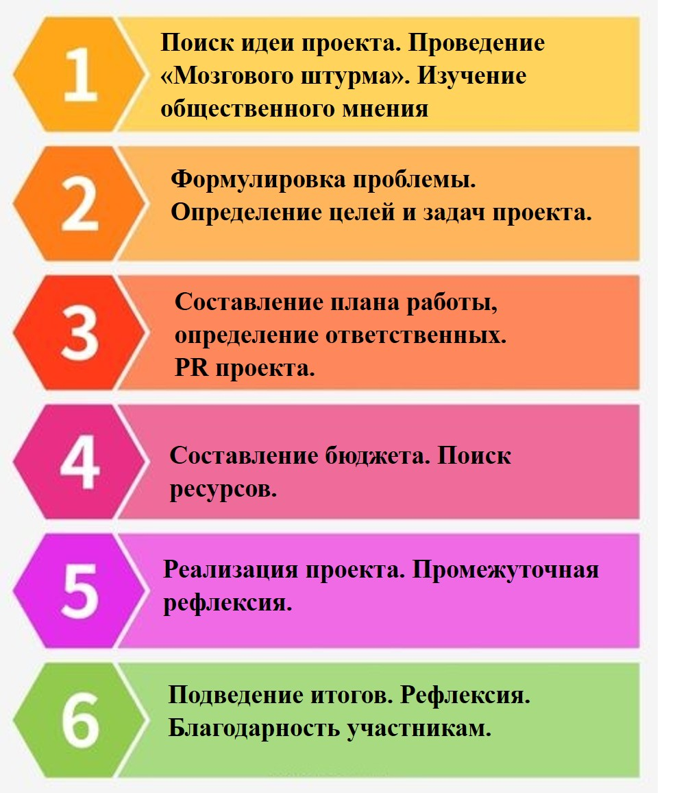

.

Чему могут научиться участники социального проектирования?
Чему могут научиться участники
социального проектирования?


Что могут получить участники лично для себя?

Что могут получить участники лично для себя?

Что может получить команда?
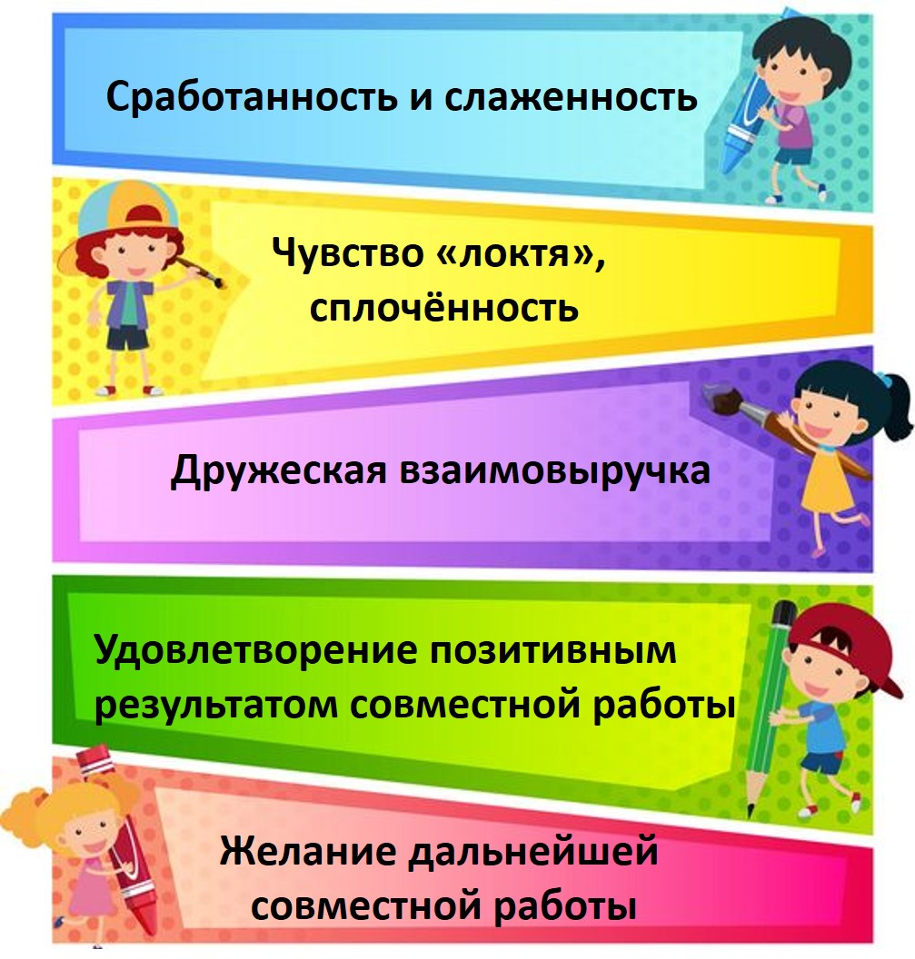

Важно обратить внимание, что работа над проектом предполагает и его презентацию. Это развивает навыки ораторского искусства, умение уверенно держать себя во время выступления, умение использовать различные средства наглядности, умение отвечать на незапланированные вопросы и преодолевать «страх публики».
Безусловно, без поддержки педагогов и родителей, проектные команды не могут обойтись. Куратор оказывает консультативную помощь командам, помощь в поиске ресурсов и связь с административными структурами. Например, для реализации проекта «Поющий трамвайчик» необходимо было написать письмо руководителю МКП Калининград-ГорТранс и созвониться с ответственным лицом. Помощь родителей также бесценна. Родители могут помочь отвезти в приют для животных собранный корм, стать благотворителями проекта (выделить финансирование или ресурсы для реализации), поддержать инициативу, тем самым стать помощниками в реализации проекта.
Также нужно сказать, что параллельно с развитием проектного бюро школы, развивалось и волонтёрское движение, и все авторы проектов становились волонтёрами школьного волонтёрского корпуса «Добрые сердца», который получил своё название по названию одного из проектов. Тим-лидеры волонтёрского корпуса участвовали в конкурсах «Волонтёр Калининградской области», «Доброволец России», презентуя свои социальные проекты. А в 2017 году наш школьный волонтёрский корпус стал лучшим в регионе, победив в номинации «Лучший школьный волонтёрский отряд» областного конкурса «Волонтёры Калининградской области».
Отрадно, что и после школы, поступив в высшие учебные заведения, наши лидеры продолжают разрабатывать проекты, участвовать в грантовых конкурсах, тем самым внося вклад в решение актуальных проблем, преобразуя жизнь социума.
В требованиях ФГОС ООО чётко прописано, что программа развития универсальных учебных действий при получении основного общего образования должна быть направлена на «…формирование у обучающихся основ культуры исследовательской и проектной деятельности и навыков разработки, реализации и общественной презентации обучающимися результатов исследования, предметного или межпредметного учебного проекта, направленного на решение научной, личностно и (или) социально значимой проблемы». Вся наша деятельность по реализации социальных проектов выполняет государственный заказ, который провозглашает главной целью образования: формирование разносторонне развитой социально активной личности. Следовательно, социальное проектирование продолжает быть актуальным методом развития социальной и гражданской активности обучающихся, который оказывает позитивное воздействие на становление юных граждан, способных менять нашу жизнь к лучшему.

